Załącznik nr 1 do SWZ PO MODYFIKACJI
Nr postępowania: 261/2022/PN/DZP

OPIS PRZEDMIOTU ZAMÓWIENIA DLA DOSTAW I USŁUG

Usługa: wdrożenie oprogramowania Omega-PSIR, na którego licencję posiada Zamawiający – 1 sztuka oraz uruchomienie modułu Systemu Oceny Pracowniczej – 1 sztuka

Lp. | - Opis parametrów | Parametry techniczne wymagane
 | Opis przedmiotu zamówienia, termin wykonania zamówienia | - Analiza przedwdrożeniowa  Zamawiający wymaga:  - uszczegółowienia koncepcji wdrożenia,  - przygotowania szczegółowego harmonogramu wdrożenia,  - ustalenia składu zespołu wdrożeniowego Zamawiającego i Wykonawcy,  - określenia zasad komunikacji oraz obiegu dokumentacji.  - Wdrożenie podstawowe  Zamawiający wymaga:  - uruchomienia serwera testowego oraz produkcyjnego, instalacji oprogramowania Omega-PSIR,  - wykonania konfiguracji uruchomieniowej (serwer testowy i produkcyjny)  - migracja danych bibliograficznych z systemu Expertus (po API) za ubiegły okres ewaluacyjny (lata 2017-2021) oraz za lata wcześniejsze  - rejestracji bazy wiedzy w serwisach krajowych i światowych.  - Uruchomienie modułu System Oceny Pracowniczej – szczegółowy opis w Załączniku nr 2  - Szkolenia w zakresie obsługi systemu  Zamawiający wymaga:  - przeprowadzenia szkolenia dla administratorów systemu,  - przeprowadzenia szkolenia dla redaktorów systemu,  - przygotowania materiałów szkoleniowych dla użytkowników korzystających z Arkusza Oceny Nauczycieli Akademickich UWM.  - Integracja z systemem zewnętrznym  Zamawiający wymaga:  - przeprowadzenia integracji oprogramowania Omega-PSIR z systemem PBN, USOS, APD, Active Directory.  - Usługa wsparcia technicznego powdrożeniowego  Zamawiający wymaga wsparcia powdrożeniowego w wymiarze 100 roboczogodzin, które w okresie do dnia 31.03.2023 r. po zakończeniu wdrożenia może wykorzystać m.in na:  - konsultacje techniczne i merytoryczne związane z obsługą i funkcjonowaniem systemu Omega-PSIR  - wsparcie w tworzeniu raportów,  - obsługę usług serwisowych takich jak ładowanie danych, konieczne modyfikacje konfiguracji powstałe na skutek zmian w infrastrukturze Zamawiającego itp,  - obsługę migracji danych lub integracji z systemami Zamawiającego  Poszczególne prace zlecone przez Zamawiającego będą każdorazowo wyceniane godzinowo przez Wykonawcę. Przystąpienie do prac nastąpi po akceptacji wyceny godzinowej przez Zamawiającego i ustaleniu terminu wykonania prac.
 | Opis ogólny | - Wdrożenie systemu będącego przedmiotem Zamówienia ma zawierać w sobie strukturę systemu CRIS, tzn. musi dawać możliwość:  - gromadzenia informacji o uczelni i naukowcach,  - gromadzenia informacji o dorobku naukowym i artystycznym pracowników i studentów oraz innych aspektach działalności badawczej,  - ewaluacji i przekazywaniu danych do centralnych systemów informacji o nauce, indeksowania i upowszechniania publikacji naukowych, a także raportowania zgromadzonych w nim informacji.  - System musi być zgodny ze standardem metadanych CERIF, a także 5-star open data (co najmniej możliwość pobrania rekordu w JSON-LD i RDF).  - System musi umożliwiać gromadzenie danych w zakresie dorobku publikacyjnego, doktoratów, prac licencjackich i magisterskich, danych badawczych, patentów, projektów, organizowanych konferencji, wydarzeń naukowych (np. seminaria), aktywności i osiągnięć naukowców, laboratoriów oraz aparatury naukowej.  - Wykonawca przeprowadzi szkolenia dla pracowników Zamawiającego, osobno dla administratorów (do 5 osób, min. 5 godz.) i dla redaktorów (do 30 osób, min. 10 godz.). Szkolenia mogą być przeprowadzone w formie zdalnej.  Wykonawca dostarczy audiowizualne materiały szkoleniowe z prawem do publikacji bezterminowej w środowisku Zamawiającego.
II. | Wymagania ogólne wobec systemu | - System musi umożliwiać deponowanie, archiwizowanie oraz wyszukiwanie informacji o dorobku naukowym, popularnonaukowym i artystycznym wszystkich pracowników, doktorantów i studentów Zamawiającego.  - System musi umożliwiać deponowanie, archiwizowanie oraz wyszukiwanie informacji o dorobku artystycznym z uwzględnieniem tych elementów w opisie, które występują w odnośnym module systemu POL-on.  - System musi umożliwiać deponowanie, archiwizowanie oraz wyszukiwanie informacji o patentach, produktach, wdrożeniach, laboratoriach, aparaturze i danych badawczych Zamawiającego.  - System musi posiadać pełną funkcjonalność repozytorium instytucjonalnego z możliwością:  - deponowania pełnych tekstów publikacji, materiałów niepublikowanych oraz danych badawczych,  - oznaczenia typu licencji,  - przeszukiwania pełnotekstowego.  - Dostęp do systemu musi być zapewniony z dowolnego systemu operacyjnego i z dowolnej przeglądarki internetowej.  - System nie może mieć ograniczeń co do liczby korzystających z niego użytkowników.  - System musi mieć możliwość powiększania bazy danych bez obniżania jego wydajności.  - System musi umożliwiać gromadzenie danych o pracownikach, w tym stopień/tytuł naukowy, wydział, instytut, dyscypliny, ORCID, identyfikator pracownika, Scopus ID, ResearcherID.  - System musi zapewniać możliwość wymiany danych wg standardu OAI-PMH lub równoważnych oraz pozyskiwania danych z zewnętrznych baz i systemów.  - System musi oferować różne sposoby wyszukiwania i filtrowania (z użyciem operatorów logicznych, słowników, przeglądania fasetowego itp.).  - System musi zapewniać automatyczne analizowanie, wyszukiwanie i prezentowanie dorobku pracowników według dyscyplin naukowych zgodnych z wykazem opublikowanym w odpowiednim Rozporządzeniu Ministerstwa Edukacji i Nauki.  - System musi zapewniać możliwość wprowadzania danych zarówno przez redaktorów jak i przez autorów po autoryzacji w systemie CAS lub ADFS.  - System musi zapewniać możliwość automatycznego pobierania danych od wydawców poprzez identyfikator DOI.  - System musi zapewniać możliwość gradacji uprawnień dla różnych grup użytkowników (administratorzy, redaktorzy, użytkownicy wewnętrzni).  - System musi umożliwiać rejestrację historii aktualizacji rekordów.  - System powinien posiadać wtyczki do serwisów społecznościowych (ResearchGate, Facebook, Linkedin itp.) ułatwiające udostępnianie danych, metadanych, pełnych tekstów.  - System musi zapewniać interoperacyjność poprzez API.  - System musi posiadać interfejs w pełni wielojęzyczny (minimum dwujęzyczny, tj. język polski i angielski) z możliwością przełączania wersji językowej bez utraty kontekstu i z możliwością ustawienia domyślnego języka.  - Interfejs publiczny musi posiadać możliwość dostosowania do wymagań zamawiającego i spełniać standardy WCAG 2.1.  - System musi spełniać wymogi przepisów prawa w zakresie ochrony i bezpieczeństwa danych osobowych, informacji niejawnych, tajemnic prawnie chronionych i wymiany danych z innymi systemami informatycznymi.  - System ma posiadać możliwość definiowania i gromadzenia zgód i oświadczeń autorów, minimalnie w zakresie licencji prac, RODO i innych oraz zgód innych podmiotów uprawnionych do dóbr własności intelektualnej.  - System musi umożliwiać tworzenie alertów dla użytkowników zalogowanych zgodnie z profilem wyszukiwania oraz dla administratorów.  - System musi zapewniać możliwość stosowania indeksów.  - System musi umożliwiać sortowanie wyników wyszukiwania co najmniej alfabetycznie wg tytułu, chronologicznie i wg typu dokumentu.  - System musi mieć możliwość nadawania identyfikatora Handle System.
III. | Wymagania szczegółowe wobec systemu – Administrowanie systemem | - System musi umożliwiać zakładanie i zarządzanie kontami w systemie; ustalanie ról i uprawnień dla różnych grup użytkowników (co najmniej: usuwanie, blokowanie, zarządzanie danymi uwierzytelniającymi). Grupy użytkowników to co najmniej: administratorzy, redaktorzy, użytkownicy zewnętrzni.  - System musi umożliwiać definiowanie zestawu pól widocznych dla użytkownika zalogowanego i niezalogowanego.  - System musi umożliwiać przygotowywanie statystyk i raportów oraz konfigurację własnych raportów, projektowanie szablonów statystyk i raportów.  - System musi umożliwiać sprawdzanie historii zmian w rekordach z informacją o użytkowniku, który zmianę wprowadził.  - System musi posiadać możliwość włączania i wyłączania poszczególnych funkcjonalności.
IV. | Wymagania szczegółowe wobec systemu – Profile użytkowników – pracowników, studentów doktorantów | - System musi umożliwiać utworzenie dla każdego pracownika, studenta i doktoranta profilu, zawierającego następujące dane: imiona, nazwisko, warianty nazwisk, zdjęcie, stanowisko, stopień/tytuł naukowy, wydział, instytut, dyscypliny, funkcja, email, adres, telefon, pole badawcze, zespoły badawcze, ORCID, Scopus ID, Google Scholar ID, ResearcherID, numer pracownika, projekty, publikacje, dane badawcze, nagrody i wyróżnienia, promotorstwo, daty awansów, zaliczenie do liczby N, profile na portalach społecznościowych, członkostwo w organizacjach, osobista strona www, funkcje pełnione w organizacjach, czasopismach itd., wskaźniki altmetryczne i bibliometryczne.  - System musi umożliwiać wyszukiwanie i przeglądanie profili pracowników, studentów i doktorantów.  - System musi umożliwiać wyświetlanie liczby cytowań (z podaniem źródła), wskaźnika Impact factor, CiteScore.  - System musi umożliwiać eksportowanie metadanych do innych serwisów, m.in. do menedżerów bibliografii typu Mendeley, Zotero, EndNote, BibTeX, RefWorks.  - System musi umożliwiać eksportowanie danych o publikacjach dla członków ORCID tak, aby stanowiły integralną część profilu ORCID pracownika/osoby.  - System musi umożliwiać zgłaszanie nowych publikacji oraz uploadowanie plików z pełnym tekstem.  - System musi umożliwiać wyświetlanie i pobieranie danych o publikacjach (wykazu lub każdej z osobna) w postaci różnych sposobów cytowania, co najmniej: APA, Chicago, MLA, ISO, IEEE, ACM.  - System musi umożliwiać wskazanie dla każdej z publikacji właściwej dyscypliny w odniesieniu do osób, które wybrały 2 dyscypliny.  - System musi umożliwiać tworzenie własnego CV i pobieranie go do różnych formatów (.doc, .pdf).  - System musi umożliwiać tworzenie celów w odniesieniu do dorobku i monitoring postępów.  - System musi umożliwiać automatyczne tworzenie w profilu autora i jednostki naukowej wykazu specjalizacji na podstawie historii dorobku i jego ważności (np. na podstawie IF źródeł).  - System musi umożliwiać wizualizację (za pomocą np. wykresów, grafów, animacji) współpracy między naukowcami i jednostkami naukowymi, w tym współpracy międzynarodowej.
V. | Wymagania szczegółowe wobec systemu – Profile użytkowników – Redaktorzy systemu | - System musi umożliwiać wprowadzanie metadanych opisujących dorobek naukowy przez co najmniej następujące metadane opisujące dorobek naukowy oraz artystyczny:  - Autor/Autorzy,  - Afiliacja,  - Współtwórcy publikacji, dzieła, wydarzenia art.,  - Tytuł publikacji, dzieła, wydarzenia art.  - Wariant tytułu publikacji, dzieła, wydarzenia art.,  - Tytuł źródła,  - Numer wydania,  - Rok powstania publikacji, dzieła, wydarzenia art.,  - Rok wydania/emisji/premiery dzieła, wydarzenia art.,  - Miejsce wydania/powstania/ premiery dzieła, wydarzenia art.  - Tom/Numer/Suplement,  - Numer artykułu elektronicznego,  - Ilość/zakres stron/slajdów, czas trwania utworu  - Język dokumentu,  - Seria,  - ISBN/ISSN,  - Promotor,  - Wydawca,  - Format/rodzaj pliku,  - Dyscyplina,  - Abstrakt,  - Typ dokumentu,  - Prawa/licencja,  - Powiązania z innymi danymi np. linki do publikacji, dzieła, wydarzenia artystycznego,  - DOI,  - Identyfikator pozycji,  - Uwagi / opis publikacji, dzieła, wydarzenia art.  - System musi umożliwiać korzystanie z podpowiedzi systemu, wbudowanych słowników.  - System musi umożliwiać dostęp do wykazu czasopism i wykazu wydawców, czyli posiadanie przez Wykonawcę dostępu do narzędzi (baz i/lub słowników) zawierających wykazy MEiN pozwalające na prawidłową walidację danych o osiągnięciach jednostek naukowych i analizę rozwoju wskaźników w poszczególnych dyscyplinach naukowych, w tym co najmniej:  - Wykazów czasopism naukowych MEiN, w szczególności tych z lat 2013-2016 oraz 2017-2021 wraz z aktualizacjami,  - Wykazu wydawnictw publikujących recenzowane monografie wraz z aktualizacjami,  - Algorytmów obliczania punktacji dla Pracowników i dyscypliny, w tym wypełniania slotów publikacyjnych.  - System musi umożliwiać nadawanie publikacjom punktów wg różnych metryk (np. MEiN, uczelniana punktacja, IF i inne dowolnie definiowane).  - System musi umożliwiać wprowadzanie komentarzy do rekordów, widocznych jedynie dla uprawnionych osób, ułatwiających komunikację pomiędzy redaktorami i administratorami bazy.
VI. | Wymagania szczegółowe wobec systemu - Repozytorium dokumentów pełnotekstowych i danych badawczych | - System musi umożliwiać rejestrowanie i deponowanie publikacji oraz danych badawczych.  - System musi umożliwiać opisanie dokumentów i danych za pomocą metadanych.  - System musi umożliwiać pobieranie metadanych ze źródeł zewnętrznych m.in. z Platformy czasopism UWM (czasopisma własne) posadowionej na oprogramowaniu Open Journal System.  - System musi umożliwiać deponowanie plików przez redaktorów oraz zarejestrowanych użytkowników.  - System musi zapewniać możliwość przechowywania oświadczeń o licencji.  - System musi umożliwiać wskazanie licencji Creative Commons lub innej, na jakiej zostanie udostępniony zasób.  - System musi umożliwiać przeszukiwanie repozytorium, także pełnotekstowe.  - System musi umożliwiać ustawienie embarga i automatyczne udostępnienie zasobu po określonym czasie.  - System musi umożliwiać zabezpieczenie plików przed możliwością drukowania i/lub pobierania oraz umożliwiać drukowanie lub/i pobieranie w ograniczonym zakresie (w tym dla wybranych grup użytkowników).  - System musi mieć możliwość automatycznego sprawdzania w Sherpa/RoMEO polityki wydawców.  - System musi mieć możliwość deponowania kilku plików w jednym rekordzie.  - System musi mieć możliwość deponowania danych badawczych w różnych formatach.
VII. | Wymagania szczegółowe wobec systemu – Wymagania w zakresie analiz i raportów | - System musi mieć możliwość pobrania statystyk wykorzystania bazy (liczba unikalnych odwiedzających, liczba wyświetlonych rekordów itp.).  - System musi mieć możliwość tworzenia raportów w oparciu o zgromadzone w Systemie dane według dowolnych kryteriów w szczególności według typu publikacji, autora, jednostki, dyscypliny, roku itp.  - System musi mieć możliwość eksportowania raportów do otwartych formatów oraz formatów takich jak: .pdf, .doc, .xls..  - System musi mieć możliwość prowadzenia symulacji oczekiwanych efektów parametryzacji, w szczególności zapewnienie estymacji kategorii naukowej ocenianych na uczelni dyscyplin naukowych.  - System musi zapewniać dostępność raportu wypełnienia slotów przez pracowników w ocenianych dyscyplinach naukowych z uwzględnieniem aktualnych zasad określonych przepisami prawa.  - System musi zapewniać dostępność raportu efektywności wypełnienia slotów przez wybranych pracowników naukowych.  - System musi zapewniać generowanie raportów z systemu: raport publikacji, raport osiągnięć pracownika / pracowników / dyscypliny / dyscyplin, raport estymacji kategorii naukowej.  Możliwość definiowania raportów przez użytkowników nie posiadających wiedzy technicznej – np. w postaci interaktywnych tabel przestawnych.
VIII. | Pozostałe wymagania wobec systemu | - System, oprócz oceny pracowników według zasad MEiN, musi mieć możliwość elastycznego definiowania algorytmów na potrzeby oceny wewnętrznej pracowników.  - System musi umożliwiać wprowadzanie co najmniej następujących danych odnoszących się do konferencji i wydarzeń:  - nazwa i temat,  - rok, data rozpoczęcia i data zakończenia konferencji,  - miejsce,  - rodzaj (krajowa, międzynarodowa),  - liczba uczestników.  - System musi umożliwiać wprowadzanie danych dotyczących arkusza oceny nauczycieli akademickich UWM zgodnie z obowiązującymi wewnętrznymi aktami Uniwersytetu Warmińsko-Mazurskiego w Olsztynie. Wymagane parametry arkusza są zawarte w Załączniku nr 1 do niniejszego opisu.
IX. | Wymagania ogólne dotyczące wdrożenia | - Zamawiający zobowiązuje się do udostępnienia serwera produkcyjnego o parametrach:  - min. 250 GB jeśli < 10 tys. publikacji, 500 GB jeśli < 50 tys. publikacji, optymalnie 1 TB przestrzeni dyskowej,  - dysk umożliwiający min. poziom prędkości odczytu danych na poziomie 30 MiB/s,  - pamięć RAM min. 64 GB,  - procesor 16-32 wątki klasy serwerowej,  - system operacyjny Ubuntu 20.04 lub Debian 10 w wersji Server  Przygotowane maszyny powinny mieć otwarty ciągły dostęp SSH dla IP:51.77.53.87 na potrzeby komunikacji SAIM (System Aktualizacji i Monitoringu)  - Zamawiający zobowiązuje się do udostępnienia serwera produkcyjnego dla Systemu Oceny Pracowniczej (SOP)  - 250GB (wymagania w zależności od ilości archiwizowanych wyników oceny dla kolejnych lat),  - dysk umożliwiający min. poziom prędkości odczytu danych na poziomie 30 MiB/s,  - pamięć RAM min. 32 GB,  - procesor 8 watków z taktowaniem 2.5 GHz lub więcej w zależności od liczby użytkowników systemu i natężenia ruchu.  - Zamawiający zobowiązuje się do udostępnienia serwera testowego o parametrach:  - min. 250 GB jeśli mniej niż 10 tys. publikacji, 500 GB jeśli mniej niż 50 tys. publikacji, optymalnie 1 TB przestrzeni dyskowej,  - dysk umożliwiający min. poziom prędkości odczytu danych na poziomie 15 MiB/s,  - pamięć RAM min. 48 GB,  - procesor 8 wątki klasy serwerowej,  - system operacyjny Ubuntu 20.04 lub Debian 10 w wersji Server  Przygotowane maszyny powinny mieć otwarty ciągły dostęp SSH dla IP:51.77.53.87 na potrzeby komunikacji SAIM (System Aktualizacji i Monitoringu)  - Zamawiający zobowiązuje się do udostępnienia serwera systemu CAS  - min. 200 GB  - pamięć RAM min. 4 - 8 GB,  - procesor 4 wątki klasy serwerowej,  - system operacyjny Ubuntu 20.04 W WERSJI Server lub Debian 10 w wersji Server  Przygotowane maszyny powinny mieć otwarty ciągły dostęp SSH dla IP:51.77.53.87 na potrzeby komunikacji SAIM (System Aktualizacji i Monitoringu)
X. | Plan ramowy realizacji prac – Harmonogram ramowy | - Wykonawca powinien w terminie 14 dni od zawarcia umowy przed rozpoczęciem procesu Wdrożenia przekazać ustalony z Zamawiającym szczegółowy harmonogram prac zawierający daty rozpoczęcia jak i zakończenia odpowiednich etapów, osób wykonujących w/w czynności. Harmonogram ten musi być zgodny z Harmonogramem Ramowym określonym poniżej.
XI. | Plan ramowy realizacji prac –  Etap nr 1 | - Analiza przedwdrożeniowa (przygotowanie koncepcji wdrożenia, przygotowanie szczegółowego harmonogramu wdrożenia; ustalenie składu zespołu wdrożeniowego Zamawiającego i Wykonawcy; określenie zasad komunikacji oraz obiegu dokumentacji): do 14 dni od dnia zawarcia umowy, zakończony protokołem odbioru częściowego.  - Wykonawca powinien opracować Dokumentację Analizy Przedwdrożeniowej i przekazać ją Zamawiającemu w formie elektronicznej (pdf, doc/docx).
XII. | Plan ramowy realizacji prac –  Etap nr 2 | - Wdrożenie podstawowe (ze szkoleniem i testami użytkownika): do 140 dni kalendarzowych od dnia zawarcia umowy, zakończony protokołem odbioru częściowego.  - Instalacja – serwer testowy  - konfiguracja środowiska, odblokowanie portów  - CAS – uprawnienia dostępowe  - Konfiguracja uruchomieniowa  - integracja z serwisami zewnętrznymi (np. Scopus, WoS, SherpaRoMEO, CrossRef, ORCID, Google Analytics)  - migracja struktury,  - migracja kadr,  - załadowanie słowników (w tym bazy czasopism),  - określenie ról i uprawnień dla różnych kategorii użytkowników,  - wdrożenie procedur aktualizacji i weryfikacji rekordów (potwierdzanie autorstwa, licencje, dyscypliny, alerty).  - Migracja danych bibliograficznych  - migracja danych bibliograficznych z systemu Expertus (po API) za ubiegły okres ewaluacyjny (lata 2017-2021) oraz lata wcześniejsze  - Uruchomienie – serwera produkcyjnego  - instalacja systemu i konfiguracja systemu  - migracja danych  - Uruchomienie System Oceny Pracowniczej (SOP) UWM  - Elementy strony domowej / modyfikowanie szaty graficznej (dostosowanie do strony domowej  - integracja z układem strony domowej Zamawiającego, korekty schematu kolorystyki)  - Rejestracja Bazy wiedzy w serwisie DRIS  - Szkolenia (zdalne):  - szkolenie Administratorów (5 osób, min. 5 godz.),  - szkolenie Redaktorów (30 osób, min. 10 godz.).
XIII. | Plan ramowy realizacji prac –  Etap nr 3 | - Integracja z systemem  - PBN,  - APD,  - USOS,  - Active Directory  - Migracja danych z systemu OJS  Termin wykonania: do 90 dni kalendarzowych od dnia zakończenia Etapu nr 2, potwierdzonego końcowym protokołem zdawczo-odbiorczym.
Wymagania dodatkowe:
(np. okres gwarancji, certyfikaty, itp.)
XIV. | Gwarancja i opieka serwisowa | - Zamawiający wymaga wsparcia technicznego powdrożeniowego dla wdrożonego Systemu w wymiarze maksymalnie 100 roboczogodzin do wykorzystania w okresie od dnia podpisania bezusterkowego końcowego protokołu zdawczo-odbiorczego przedmiotu zamówienia do dnia 31.03.2024 r. Wsparcie techniczne musi obejmować m. in. tworzenie raportów, usługi serwisowe takie jak ładowanie danych, konieczne modyfikacje konfiguracji powstałe na skutek zmian w infrastrukturze Zamawiającego, migracje lub integracje z systemami Zamawiającego.  - Zamawiający wymaga 12-miesięcznego okresu gwarancji na wdrożenie oprogramowania będącego przedmiotem zamówienia, liczonego od dnia podpisania protokołu odbioru końcowego, obejmującego usterki wynikające z procesu wdrażania.  W okresie gwarancji Wykonawca zobowiązuje się do:  - przyjmowania zgłoszeń błędów,  - dokonywania napraw zgłoszonych błędów,  - naprawę usterek/błędów wynikających z procesu wdrażania, nie obejmuje natomiast naprawy usterek/błędów oprogramowania OMEGA-PSiR oraz tych wynikających z jego niewłaściwego użytkowania.  - Czas reakcji na pojawiające się błędy wynikające z wdrożenia oprogramowania w ramach gwarancji.  Nazwa Czas reakcji Czas naprawy  Błąd krytyczny Zgodnie ze złożoną ofertą (max 8 godzin) do 48 godziny od momentu zgłoszenia  Błąd istotny Zgodnie ze złożoną ofertą (max 16 godziny) do 64 godzin od momentu zgłoszenia  Wsparcie krytyczne Zgodnie ze złożoną ofertą (max 40 godzin) -  - Wszelkie koszty związane z naprawami gwarancyjnymi, usuwaniem ujawnionych awarii i usterek ponosi Wykonawca.  - Wykonawca zobowiązuje się do zwrotu kosztów naprawy gwarancyjnej zrealizowanej przez Zamawiającego w przypadku, gdy Zamawiający dwukrotnie bezskutecznie wzywał Wykonawcę do jej wykonania.  - Zgłoszenie awarii i usterek będzie możliwe w dni robocze od poniedziałku do piątku w godz. 08:00-15:00.  - Wykonawca ma obowiązek przyjmowania zgłoszeń serwisowych poprzez Portal Zgłoszeń (JIRA) lub e-mail  - Wykonawca musi zapewnić przyjmowanie zgłoszeń serwisowych drogą elektroniczną. Czas reakcji na zgłoszoną usterkę: maksymalnie w następnym dniu roboczym.  - Wykonawca będzie przyjmował nielimitowaną liczbę zgłoszeń w zakresie błędów.

Załącznik nr 1

Tabela Nr 1. „Ocena punktowa działalności naukowej i kształcenia kadr”

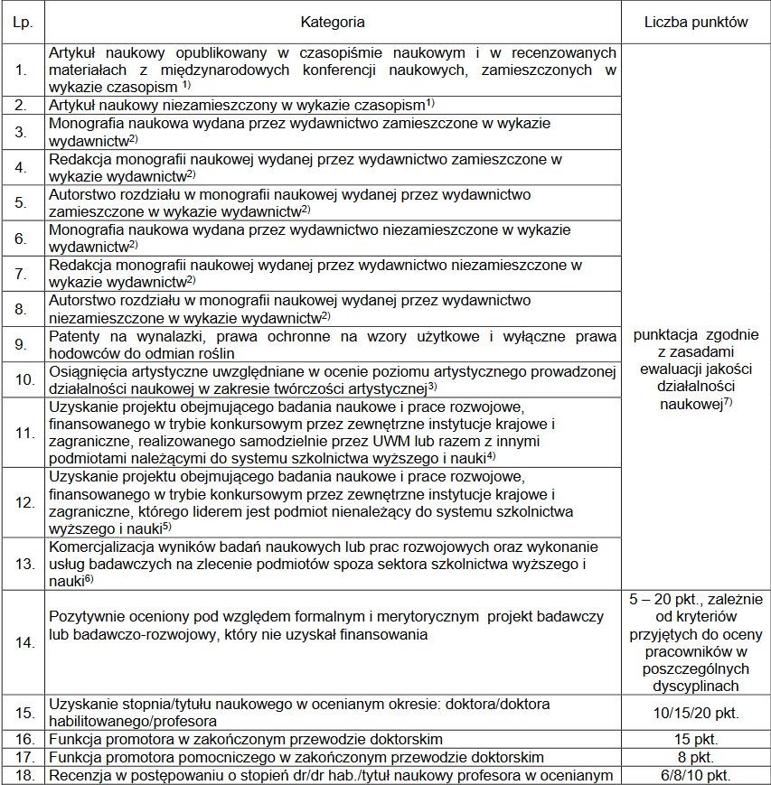
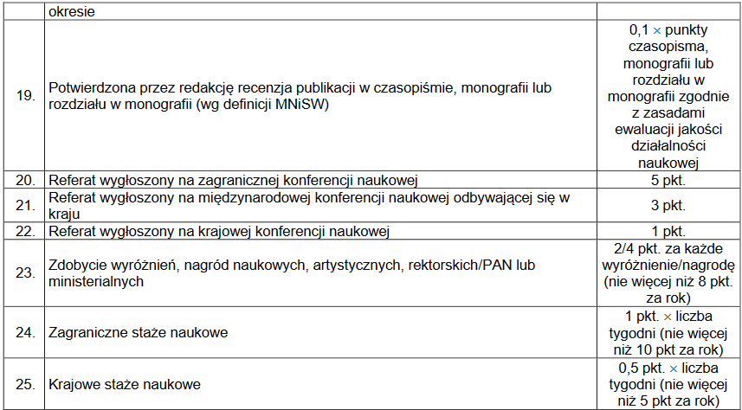

Tabela Nr 2. „Ocena punktowa działalności dydaktycznej”

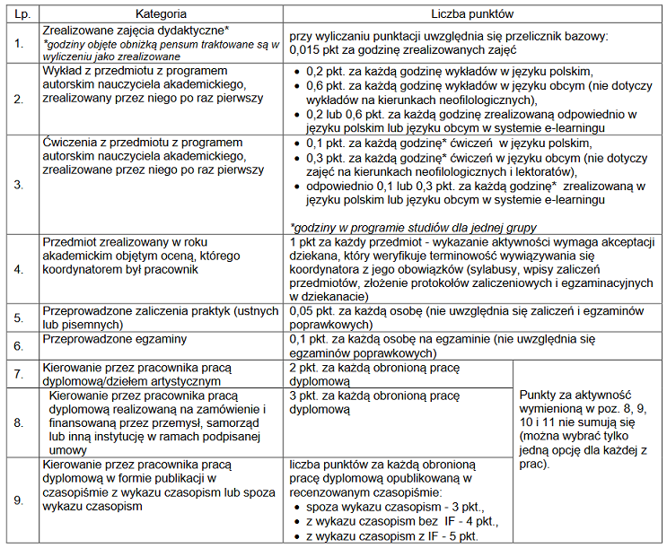

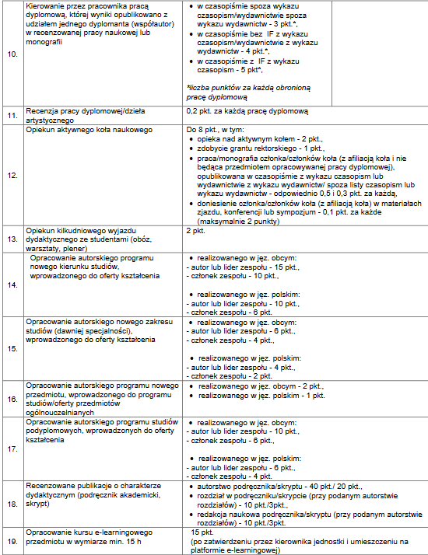

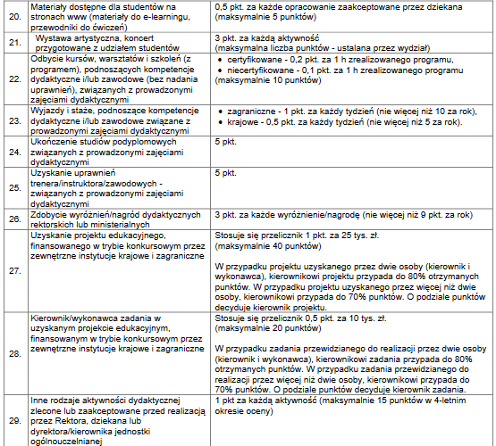

Tabela Nr 3. „Ocena punktowa działalności organizacyjnej i popularyzatorskiej”

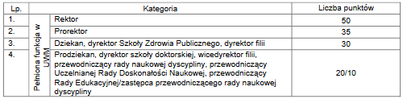

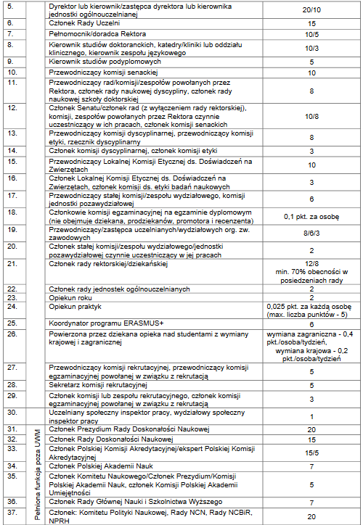

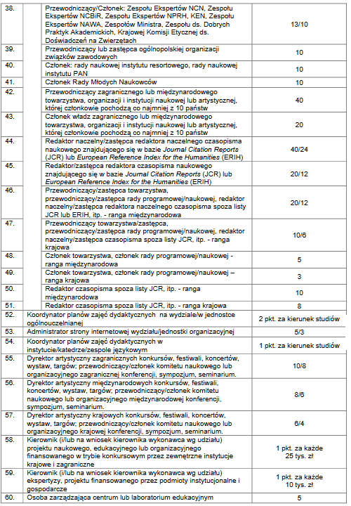

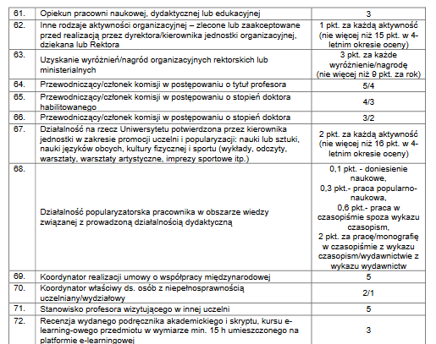

Załącznik nr 2

Opis modułu: System Oceny Pracowniczej

System pozwoli na wykonanie procesu ciągłej oceny nauczycieli akademickich zgodnie z zarządzeniem Rektora UWM nr 100/2020
https://bip.uwm.edu.pl/artykuly/zarzadzenia-rektora/zarzadzenia-rektora-100-2020/

System umożliwi:
- Elastyczne Definiowanie i zmianę reguł oceny
  - Możliwość dodawania nowych kategorii pozycji
  - Możliwość modyfikacji istniejących kategorii pozycji
  - Możliwość zmiany wartości punktowej poszczególnych pozycji
- Definiowanie różnych schematów oceny w zależności od grupy zatrudnienia, stanowiska, dyscypliny, roku obowiązywania oceny, lub innych zdefiniowanych kryteriów

System pozwoli zrealizować następujący scenariusz:

- Pracownik Działu Kadr przed terminem przeprowadzenia oceny, uzupełnia w systemie następujące dane:
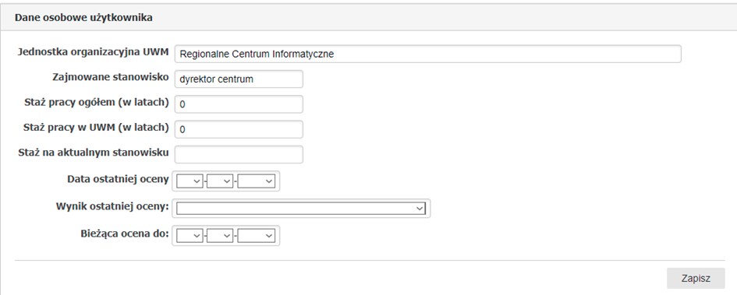

- Pracownik przed przeprowadzeniem oceny uzupełnia dane podstawowe w systemie:
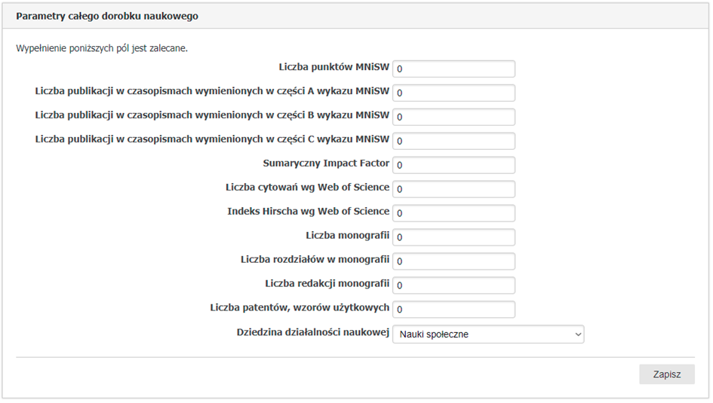

W przypadku, gdy będzie możliwość ich automatycznego uzupełnienia na podstawie danych znajdujących się w systemie Omega-PSIR, system powinien uzupełnić te dane w sposób automatyczny.

- Pracownik w dowolnym momencie ma możliwość dodania do systemu wpisu znajdującego się w dowolnej kategorii. Poza aktywnościami importowanymi automatycznie.
- System pozwala pracownikowi na edycję lub usunięcie danej aktywności. Poza aktywnościami importowanymi automatycznie.
- System pozwala przechowywać informacje o dacie modyfikacji poszczególnych wpisów.
- Na podstawie zgromadzonych danych, pracownik może wygenerować Arkusz Oceny w formie zgodnej z Zarządzeniem 100/2020, który następnie będzie mógł wydrukować.
- System pozwoli na zdefiniowanie min. 5 rodzajów uprawnień.
a. Użytkownik zwykły
b. Członek komisji / Dziekan / Prodziekan
c. Rektor / Prorektor
d. Administrator
e. Pracownik działu Kadr.
- Użytkownicy o uprawnieniu Członek komisji / Dziekan / Prodziekan, poza standardowym uprawnieniem do systemu muszą posiadać możliwość podglądu i wydruku każdego Arkusza Oceny w ramach jednostki, do której posiadają uprawnienia (z reguły będzie to Wydział, na którym są zatrudnieni).
- Użytkownicy o uprawnieniu Członek komisji / Dziekan / Prodziekan będą mieli również dostęp do zestawienia sumarycznego wszystkich pracowników(w ramach jednostki, do której posiadają uprawnienia). Zadaniem zestawienia jest przeprowadzenie rankingu wszystkich pracowników w ramach ocenianych kategorii.
- System pozwoli na sortowanie rankingu po określonych typach kategorii.
- System pozwoli na wydruk rankingu.
- Użytkownicy o uprawnieniu Rektor / Prorektor posiadają identyczne uprawnienia jak użytkownicy 7b. odnoszące się jednak do wszystkich pracowników uniwersytetu
- Użytkownicy o uprawnieniu Administrator mają mieć możliwość dostępu do wszystkich funkcji systemu oraz do ustawień konfiguracyjnych
- Użytkownicy o uprawnieniu pracownik działu Kadr, będą posiadali możliwość uzupełnienia danych podanych w punkcie 1. Możliwość edycji tych danych będzie możliwa tylko dla osób z tym uprawnieniem.
- System będzie posiadał funkcjonalność blokowania możliwości wprowadzania danych do systemu. Administrator systemu musi mieć możliwość, wprowadzenia blokady wprowadzania nowych danych do systemu. System powinien być dostępny wyłącznie w wersji do odczytu, aż do czasu zdjęcia blokady przez administratora
- System zapewni podgląd zarejestrowanych osiągnięć wszystkich kategorii na spójnym pulpicie dla pracownika ocenianego a także zbiorcze dla kadry oceniającej
- System zapewni intuicyjną nawigację dla pracownika między systemami OMEGA-PSIR i systemem oceny pracowniczej
- System zapewni możliwość logowania za pomocą CAS UWM

Wykonawca po zainstalowaniu systemu skonfiguruje go do pracy wg aktualnego
rozporządzenia obowiązującego na uczelni, dokona integracji z systemem USOS, OMEGA-
PSIR oraz systemem kadrowym

